**Hanoi University of Science & Technology**

**KHOA CÔNG NGHỆ THÔNG TIN VÀ TRUYỀN THÔNG**



**Network Programming Report**

***ĐỀ TÀI***: Xây dựng chương trình chơi trò battleship qua mạng

**Giảng viên** Trần Nguyên Ngọc

**Sinh viên thực hiện** Tạ Duy Hưng - 20101682

Trần Quang Duy - 2010????

**Lớp** ICT-k55

1. **Giới thiệu đề tài:**

Đề tài: Xây dựng chương trình trò chơi Battleship qua mạng lan.

1. Đặc tả yêu cầu:
2. Client:

* Chương trình tương tác với người dùng qua giao diện menu lựa chọn.
* Cho phép người dùng đăng nhập, đăng ký tài khoản; xem danh sách những người chơi đang online cùng và tình trạng của họ.
* Cho phép người dùng mời hoặc chờ đợi có lời mời để chơi trò chơi Battleship giữa hai máy trong mạng.

1. Server:

* Kiểm tra danh sách người dùng từ cơ sở dữ liệu để tiến hành quá trình đăng ký, đăng nhập.
* Chuyển tiếp lời mời chơi giữa các người chơi và kết nối họ với nhau.
* Chuyển tiếp dữ liệu về nước cờ giữa các người chơi.
* Ghi dữ liệu log về ván chơi.
* Xử lý nghiệp vụ, thông báo cho người chơi còn lại nếu đối thủ đang chơi ngắt kết nối.

1. Game Logic:

* Bản đồ có kích thước 10x10.
* Điểm bắn được định nghĩa bằng vị trí hàng – cột
* Người chơi đặt tàu theo vị trí đầu tàu và hướng ( lên, xuống, trái, phải)
* Hai bên bắn qua lại cho đến khi một bên đã hỏng hết tàu.

1. Phương hướng giải quyết:

* Sử dụng selectserver để kết nối và xử lý nhiều dữ liệu gửi từ các client khác nhau đến server.
* Kết hợp với logic game từ game.c để tiến hành kiểm tra tính hợp lý trong quá trình thao tác trò chơi và quyết định kết quả trò chơi.

1. Phân công công việc:

* Tạ Duy Hưng: thiết kế Use Cases, Flowchart của chương trình và phần giao diện, logic, giao tiếp qua server của trò chơi Battleship.
* Trần Quang Duy: xây dựng các chức năng và giao diện tương tác giữa client và server, sử dụng selectserver để kết nối và xử lý với nhiều client cùng lúc.

1. Thiết kế chính của chương trình:
2. Các cấu trúc và chức năng chính:

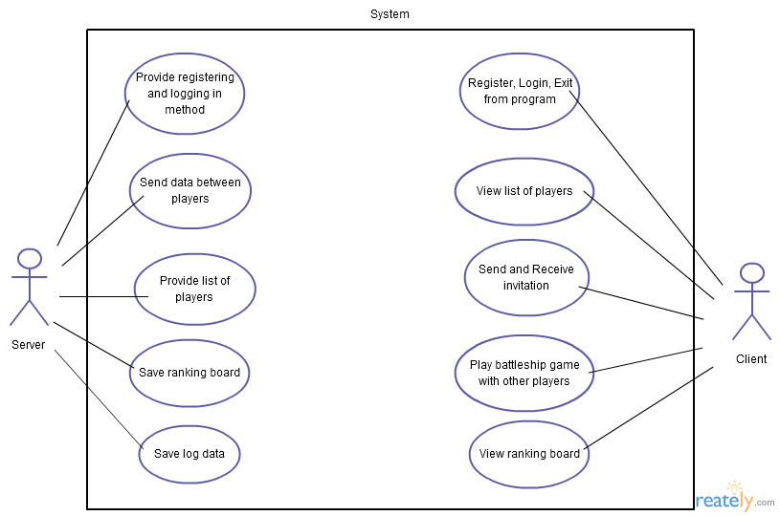

*Use Cases*

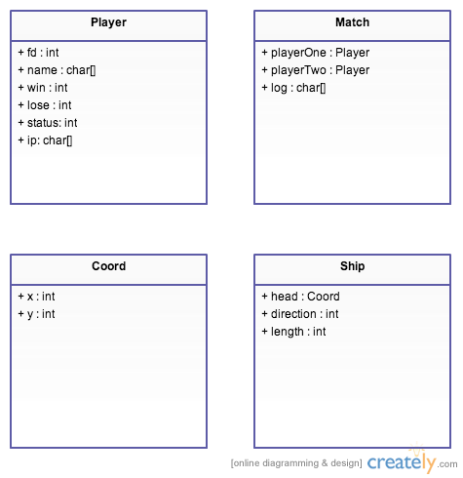

*Objects (Structs)*

1. Flow chính:

(xin xem các file pdf đi cùng báo cáo)

1. Xây dựng chương trình:
2. Giao tiếp client và server:

* Server sử dụng serverselect để tiếp nhận kết nối, dữ liệu và tình trạng kết nối với từng client.
* Tiếp nhận các message với nội dung được format trước và xử lý nghiệp vụ, đồng thời trả về dữ liệu cần thiết mà client yêu cầu.

1. Logic trò chơi:

* Sau khi hai client được kết nối với nhau, lúc này server chỉ chuyển trực tiếp message từ client này đến client kia với format định trước như sau:
  + Tọa độ hàng: message[0] với người đi trước và message[3] với người đi sau.
  + Tọa độ cột: emssage[2] với người đi trước và message[5] với người đi sau.
  + Kết quả phát bắn: message[1] với người đi trước và message[4] với người đi sau.
* Bắn cho đến khi một bên không còn tàu, bên không còn tàu sẽ gửi thông báo thua cuộc lên server và server trả về thông báo thắng cuộc cho người chơi còn lại.
* Đưa ra thông báo nếu có người chơi bị ngắt kết nối lúc đang chơi đối với người còn lại.

1. Kết quả công việc:
2. Các chức năng thực hiện hoàn chỉnh:

* Đăng nhập
* Xem danh sách người dùng đang online và tình trạng của họ
* Gửi, chờ và nhận lời mời giữa các người chơi.
* Đặt chỗ các tàu trên bàn cờ, kiểm tra tính hợp lý của việc đặt tàu.
* Hai người dùng trong một trận đấu có thể bắn qua bắn lại, cập nhật tình trạng bản đồ cho đến khi kết thúc trận đấu.
* Ghi dữ liệu trận đấu vào file log, cập nhật số trận thắng, thua của người chơi.

1. Các chức năng chưa kịp hoàn thiện:

* Đăng ký
* Xem bảng xếp hạng người chơi

1. Screen shots:

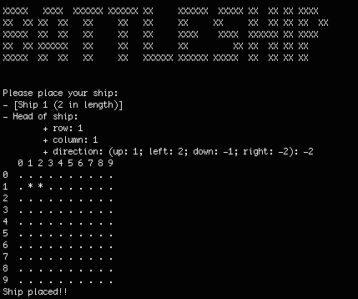

Đặt tàu

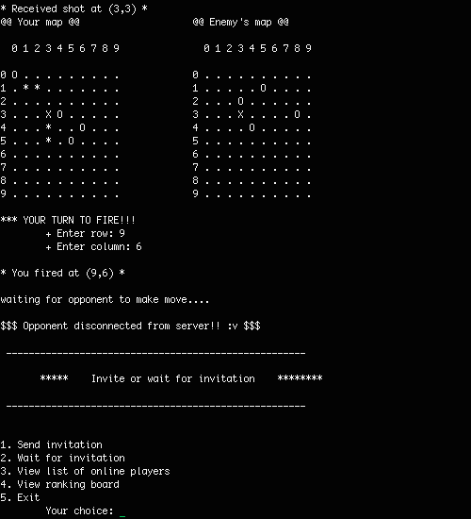

Menu

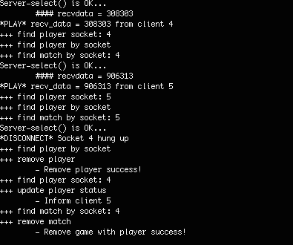

Server log